**Тема недели «Дикие животные»**

(Файзуллина Гюзель Сабировна, воспитатель МАДОУ «Детский сад №45»-к/в)

**1.Дидактические игры**

***1.«Давай познакомимся»***

**Цель**: уточнить и расширить словарь ребенка по теме.

**Оборудование**: игрушка, изображающая дикого животного в мешке (заяц, лиса, медведь, волк, белка, ёж).

**Ход**. Взрослый с таинственным видом показывает ребенку мешок и говорит, что там находится тот, кто хочет с ним познакомиться. Затем достает игрушку, например, зайца и беседует с малышом о ней. Взрослый активизирует речь ребенка вопросами: «Кто это? Какие части тела у нее есть? Покажи хвост, уши, спинку, голову. Какого цвета шерсть у зайца? Чем питается? Как называется детеныш зайца? Что умеет делать? Где живет?» Если ребенок затрудняется при ответе на вопросы, взрослый ему помогает. В конце игры взрослый должен объяснить ребенку, что заяц, лиса, волк и медведь – это дикие животные, они живут в лесу, никто о них не заботится.

***2.«Помоги маме найти своих детенышей»***

**Цель**: закрепить словарь существительных по теме, формировать навык образования существительных с уменьшительно-ласкательными суффиксами.

**Оборудование**: картинки с изображением диких животных и их детенышей.

**Ход**. Взрослый раскладывает на столе картинки с изображением детенышей, себе же оставляет изображения взрослых животных. Взрослый показывает ребенку картинку например, белки и говорит: «Белка плачет, она потеряла своих детей. Кто ее дети? Покажи и назови». Ребенок ищет подходящую картинку и называет детенышей белки. Если ребенок затрудняется, взрослый помогает ему. Игра продолжается до тех пор, пока все мамы не найдут своих детенышей.

***3.«Назови ласково»***

**Цель**: образовывать существительные с уменьшительно-ласкательными суффиксами.

**Оборудование**: картинка, изображающая какое-либо дикое животное и его детеныша.

**Ход**. Взрослый просит ребенка назвать животное (например, лиса), ее детеныша (лисенок), показать на картинке части тела лисы, активизируя его речь вопросами: «Что ты показал? (хвост). А как назвать ласково хвост у маленького лисенка? (хвостик)». Аналогично рассматриваются: голова – головушка, лапа-лапка, ухо -ушко, глаз – глазик.

***4.«Угадай, кто это?»***

**Цель**: активизировать словарь по теме.

**Оборудование**: картинки с изображением диких животных.

**Ход**. Взрослый предлагает ребенку отгадать загадки. Если ответ правильный, демонстрируется картинка – отгадка:

Большой, бурый, лохматый, косолапый, неуклюжий. (Медведь.)

Серый, злой, зубастый, сердитый, голодный. (Волк.)

Хитрая, пушистая, рыжая, проворная. (Лиса.)

Маленький, длинноухий, пугливый. (Заяц.)

***4. «Один – много»*** (с названиями диких животных и их детенышей)

заяц – зайцы лиса – лисы

волк – волки медведь – медведи

зайчонок – зайчата лисенок – лисята

волчонок – волчата медвежонок – медвежата

***5. «Лисьи прятки»***

**Цель**: упражнять в употреблении предлога *за*.

**Оборудование**: игрушечные деревья, избушка, пенек, игрушечный лисенок.

**Ход**. Взрослый предлагает спрятать лисенка за дерево, за домик, за пень. Затем задает вопрос: "Куда ты спрятал лисенка?" аналогично можно поиграть с другими игрушечными зверями.

***6. "Кто чем питается?"***

**Цель**: закрепить употребление существительных в творительном падеже.

**Оборудование**: картинки или игрушки, изображающие зайца, медведя, лису и волка; картинки с изображением моркови, капусты, меда, малины, мяса или настоящие продукты.

**Ход**. Картинки с изображением пищи животных или настоящие продукты раскладывают на столе. Взрослый показывает игрушечного животного и спрашивает, чем оно питается. В зависимости от уровня речевого развития ребенка показывает соответствующую картинку, отвечает одним словом (например, "Капустой") или предложением ("Заяц питается капустой").

***7. «Загадочное животное»***

**Цель**: отгадать названия диких животных в словах .

Медволк - медведь и волк

Белса - белка и лиса

Зайжик - зайчик и ёжик

Баведь – барсук и медведь

***8. "Назови жилище"***

**Цель**: развивать внимание, мышление, память, разговорную речь. Закреплять знания о жилище животного.

**Оборудование**: картинки с изображение жилища животного.

**Ход.**  На столе лежат картинки с изображением норы, логова, берлоги, дупла, куста. Дети ставят картинки к соответствующему зверю и говорят: "Медведь живет в берлоге. Лиса живет в норе. "

***9."Кто у кого"***

**Цель**: закреплять умение узнавать и называть животных и их детенышей. Развивать память, воображение, мышление, разговорную речь.

**Оборудование**: картинки с изображением животных и их детенышей.

**Ход.** На доску выставляются картинки с изображением животных и их детенышей. Дети должны правильно расставить картинки.

Например: У лисы- лисенок, лисята.

У волка- волчонок, волчата.

У белки- бельчонок, бельчата.

***10."Четвёртый лишний"***

Цель: развивать умение классифицировать, сравнивать, обобщать. Развивать речь, внимание, воспитывать внимательное отношение к установке педагога.

**Оборудование**: таблицы с изображением разных 4-х животных.

**Игровые действия**: дети должны знать названия и особенности внешнего вида животного; уметь обобщать понятия при выделении лишнего в таблице.

**Ход.** Детям предлагается рассмотреть таблицу и ответить на вопросы. За правильный ответ играющий получает фишку.

- Как называются эти животные? Кто здесь лишний? Почему?

- Что общего у этих животных?

***11. "Отгадай загадку и подбери отгадку"***

**Цель**: развивать внимание, мышление, память, разговорную речь.

**Оборудование**: картинки с изображением диких животных.

**Ход.** Дети, прослушав загадку, находят картинку с соответствующей отгадкой.

Он в берлоге спит зимой Зимой беленький,

Под большущею сосной, А летом серенький.

А когда придёт весна, Никого не обижает,

Просыпается от сна (медведь) А всех сам боится (заяц)

Кто по ёлкам ловко скачет Рыжая птичница

И взлетает на дубы? В курятник пришла,

Кто в дупле орехи прячет, Всех кур перечла

Сушит на зиму грибы? И с собой унесла.

(Белка) (Лиса)

Кто зимой холодной Кто на своей голове

Бродит злой, голодный? Лес носит?

(Волк) (Лось)

***12.******"Закончи предложение"***

**Цель**: расширить словарный запас, уточнение значения слов, игра способствует развитию мышления.

**Игровые действия**: ребенок подбирает к существительным прилагательные.

**Ход.** Дети заканчивают предложение, начатое воспитателем.

- Заяц зимой белый, а летом…

- У зайца хвост короткий, а уши…

- У зайца (белки) задние лапы длинные, а передние…

- Заяц пушистый, а ёж…

- Ёж спит днём, а охотится…

- Ёж маленький, а медведь…

- Белка зимой серая, а летом…

- У белки хвост длинный, а у зайца…

- Белка живёт в дупле, а ёж в…

- У лисы шерсть мягкая, а у волка…

- Лиса живёт в норе, а волк…

**2. Подвижные игры**

***1.«Пастух и волк»***

Из детей выбирают "пастуха" и "волка", остальные дети - "овцы". На одном конце площадки чертят "дом" для овец, на противоположной стороне площадки - поле, где будут пастись овцы. С боку стоит волк. Пастух ведет овец в поле. В поле овцы бегают, пасутся. На сигнал воспитателя: "волк!" овцы разбегаются по площадке и убегают в свой домик. Волк ловит овец. Пастух их защищает. Пойманную овцу волк отводит к себе. При повторении игры пастух, возвращаясь домой, освобождает пойманную волком овечку. Волк старается не допустить пастуха к овце и в то же время ловит остальных. Игра заканчивается, когда у волка будет несколько овечек (по договоренности).

***2. «Волк и овцы»***

Все играющие – овцы. Они просят волка пустить их в лес погулять: «*Разреши нам, волк, погулять в твоём лесу».*

Волк отвечает: «*Гуляйте, гуляйте, да только траву не щипайте, а то мне спать будет не на чем».*

Овцы сначала только гуляют в лесу, но скоро забывают обещание, щиплют траву и поют:

*Щиплем, щиплем травку,*

*Зелёную муравку,*

*Бабушке на рукавички,*

*Дедушке на кафтанчик,*

*Серому волку –*

*Грязи на лопату!*

Волк бежит по поляне и ловит овец. Пойманный становится волком. Игра возобновляется.

***3.«Медведи и пчелы»***

Играющие делятся на две равные команды: одна – пчелы, другая – медведи. На одной стороне зала находится улей, а на противоположной – луг. В стороне располагается берлога медведей. По условному сигналу воспитателя пчелы вылетают из улья, жужжат и летят на луг за медом. Как только пчелы улетят, медведи выбегают из берлоги, забираются в улей и лакомятся медом. Воспитатель подает сигнал: «Медведи!», пчелы летят к ульям, стараясь ужалить (дотронуться) медведей, те убегают в берлогу. Ужаленные медведи пропускают одну игру. Игра возобновляется, и после повторения дети меняются ролями.

***4. «Лиса в курятнике»***

Гимнастические скамейки ставят квадратом — это насест. На скамейках стоят дети — это куры. Внутри квадрата (курятника) бегает лиса. Куры то спрыгивают с насеста и бегают по курятнику, то залезают на скамейки. Лиса старается поймать (дотронуться рукой) курицу, которая хотя бы одной ногой касается земли. После того как лиса поймает 3—5 кур, из числа самых ловких назначается новая лиса. Игра повторяется 4—5 раз.

***5. «Лиса и куры»***

Дети изображают кур. Один из играющих — петух, другой — лиса. Куры ходят по площадке, ищут корм. Лиса внимательно следит за ними. По указанию педагога (незаметно для всех) выходит лиса и тихонько подкрадывается к курам. Петух громко кричит: «КУ-КА-РЕ-КУ!» Куры убегают, взлетают на насест (бревно, скамейку). Петух должен убежать последним. Лиса ловит тех кур, которые не успели быстро подняться на насест и удержаться на нём. После двух-трёх кратного проведения игры выбирают других детей на роль петуха и лисы.

***6. «Гуси-лебеди»***На одном краю площадки чертой обозначается дом, в котором находятся гуси. На противоположном краю стоит пастух. Сбоку от дома логово, в котором находится волк. Остальное место - луг. Дети, исполняющие роли волка и пастуха, назначаются воспитателем, остальные изображают гусей. Пастух выгоняет гусей на луг, они пасутся на лугу, летают.   
Пастух: *Гуси, гуси !*  
Гуси (останавливаются и отвечают хором): *Га, га, га!*  
Пастух:     *Есть хотите ?*  
Гуси:         *Да, да, да !*  
Пастух:    *Так летите !*  
Гуси:        *Нам нельзя,*  
*Серый волк под горой*  
*Не пускает нас домой.*  
Пастух:   *Так летите, как хотите,*  
*Только крылья берегите !*  
Гуси, расправив крылья (вытянув в сторону руки), летят через луг домой, а волк, выбежав из логова, старается их поймать (коснуться рукой). Пойманные гуси идут в логово. После нескольких перебежек (по условию игры) подсчитывают пойманных волком гусей. Затем назначаются новые волк и пастух. Игра повторяется 3-4 раза.   
Вначале роль волка исполняет воспитатель.

***7. «Медведи и пчелы»***Улей (гимнастическая стенка или вышка) находится на одной стороне площадки. На противоположной стороне - луг. В стороне - медвежья берлога. Одновременно в игре участвует не более 12-15 человек. Играющие делятся на 2 неравные группы. Большинство из них пчелы, которые живут в улье. Медведи - в берлоге. По условному сигналу пчелы вылетают из улья (слезают с гимнастической стенки), летят на луг за медом и жужжат. Как только пчелы улетят, медведи выбегают из берлоги и забираются в улей (влезают на стенку) и лакомятся медом. Как только воспитатель подает сигнал "медведи", пчелы летят к ульям, а медведи убегают в берлогу. Не успевших спрятаться пчелы жалят (дотрагиваются рукой). Потом игра возобновляется. Ужаленные медведи не участвуют в очередной игре.   
***Указания.*** После двух повторений дети меняются ролями, воспитатель следит, чтобы дети не спрыгивали, а слезали с лестницы; если нужно, оказывают помощь.

***8. «Охотники и зайцы»***  
На одной стороне площадки очерчивают место для охотников. На другой стороне обозначают домики для зайцев. В каждом домике находятся 2-3 зайца. Охотник обходит площадку, делая вид, что он разыскивает следы зайцев, а затем возвращается к себе. По сигналу зайцы выбегают из своих домиков на полянку и прыгают на двух ногах, продвигаясь вперед. По слову воспитателя "Охотник!" зайцы бегут в домики, а ребенок, изображающий охотника, бросает в них мяч. Заяц, в которого попали мячом, считается подстреленным. Охотник уводит его к себе. Игра повторяется несколько раз, после чего выбирают другого охотника.   
***Указания.*** У охотника в руках может быть несколько мячей. Стрелять в зайцев, находящихся в домиках, нельзя.

***9. «Хитрая лиса»***Играющие стоят по кругу на расстоянии одного шага друг от друга. В стороне, вне круга, обозначается дом лисы. По сигналу воспитателя дети закрывают глаза, а воспитатель обходит за спинами детей круг и незаметно дотрагивается до одного из играющих. Тот, до кого дотронется воспитатель, становится хитрой лисой. Воспитатель предлагает играющим открыть глаза и внимательно посмотреть друг на друга, пытаясь выяснить, кто из них хитрая лиса, не выдаст ли она себя чем-нибудь. Играющие хором 3 раза (с небольшими промежутками) спрашивают (сначала тихо, а потом все громче): "Хитрая лиса, где ты?" При этом все внимательно смотрят друг на друга. Как только вопрос: "Хитрая лиса, где ты?" - будет произнесен в третий раз, играющий, выбранный хитрой лисой, быстро выбегает в середину круга, поднимает руку, играющий, выбранный хитрой лисой, быстро выбегает в середину круга, поднимает руку вверх и говорит: "Я здесь" Все играющие разбегаются по площадке, а лиса их ловит (дотрагивается рукой). Пойманного лиса отводит к себе в дом. После того как лиса поймает 2-3 детей, воспитатель произносит громко: "В круг" Играющие образуют круг, игра возобновляется. Игра повторяется 5-6 раз.   
***Указания.*** Если лиса выдала себя чем-нибудь, воспитатель назначает другую лису. Выбирать лису может и кто-то из играющих. Если лиса долго не может никого поймать, можно выбрать другого водящего. Если площадка очень большая, можно обозначить ее границы.

***10. «Бездомный заяц»***  
Играющие, за исключением двух водящих, разделяются на группы по 3-5 человек. С этой целью лучше всего построить их в круг и рассчитать по три или по пять, в зависимости от количества играющих. Группы образуют кружки и размещаются в разных местах площадки ан расстоянии 2-4 м. В каждом кружке - логове - первый номер встает в середине и изображает зайца. Один из водящих - охотник, другой - заяц, не имеющий логова (бездомный). Водящие встают в стороне от кружков.   
Руководитель дает команду для начала игры: "Раз, два, три!" На "раз" водящий заяц убегает, а на "три" охотник бросается его ловить. Заяц, спасаясь от охотника, может забежать в любое  логово (кружок), в котором играющие держатся за руки. Тогда заяц, находившийся там, выбегает, а охотник начинает преследовать уже его. Если охотник поймает зайца, то они меняются ролями. После того как первые номера зайцев побегали, руководитель останавливает игру и предлагает стать зайцами вторым номерам, а первым занять места в кружках. Затем становятся зайцами третьи номера и т.д. Можно меняться ролями и следующим образом: каждый раз, когда заяц забежит в логово, он меняется местом с очередным игроком, стоящим в кружке. В заключение игры отмечаются зайцы, ни разу не пойманные.   
Правилами предусмотрено, что охотник может ловить зайца только вне логова. Пробегать зайцам через логово нельзя. Если заяц вбежал в логово, он должен там остаться. Как только заяц вбежал в логово, находящийся там игрок должен немедленно выбежать. Игроки, образующие кружок, не должны мешать зайцам вбегать и убегать.   
Если играющих мало, то кружок образуют 2-3 человека. В данном случае вбегаю-щий заяц встает спиной к любому их играющих. Оказавшийся сзади него убегает.

***11. «Волк во рву»***Поперек площадки (зала) двумя параллельными линиями на расстоянии около 100 см одна от другой обозначен ров. В нем находится водящий - волк. Остальные дети - козы. Они живут в доме (стоят за чертой вдоль границы зала). На противоположной стороне зала линией отделено поле. На слова воспитателя "Козы, в поле, волк, во рву!" дети бегут из дома в поле и перепрыгивает по дороге через ров. Волк бегает во рву, стараясь осадить прыгающих коз. Осаленный отходит в сторону. Воспитатель говорит: "Козы, домой!" Козы бегут домой, перепрыгивая по пути через ров. После 2-3 перебежек выбирается или назначается другой водящий.   
***Указания.*** Коза считается пойманной, если волк коснулся ее в тот момент, когда она перепрыгивала ров, или если она попала в ров ногой. Для усложнения игры можно выбрать 2 волков.

**3. Театрализованные игры, драматизации**

***1.Инсценировка  сказки  «Как Лисичка Бычка обидела»***

*Рассказчик:* Шла однажды Лисичка по берегу моря. А бычок, рыбёшка морская, высунулся из воды и стал лисичку разглядывать. Увидела Лисичка Бычка и запела:

*Лисичка:* - Бычок, Бычок пучеглазый,

                  Бычок, Бычок большеротый,

                  Бычок, Бычок – колючий бочок!

*Бычок:*- А ты косматая, и глаза у тебя круглые! И в море ты

жить не можешь!

*Рассказчик:* Заплакала маленькая Лисичка и побежала домой.  Лиса – мать спрашивает:

*Лиса:*- Кто тебя обидел, доченька? Почему ты плачешь?

*Лисичка:*- Как же мне не плакать? Меня морской бычок обидел. Наговорил  мне, что я косматая и глаза у меня круглые.

*Лиса*: - А ты ему ничего не говорила?

*Лисичка:*  - Сказала?

*Лиса:* - Что ты ему сказала?

*Лисичка:*  - А я ему только сказала, что он пучеглазый и большеротый.

*Лиса:* - Вот видишь, - сказала мать-лисица, - ты первая его и обидела…

***2.Игра – драматизация сказки «Рукавичка»***

**Действующие лица:**

Рассказчик.

Дед.

Собака.

Мышка.

Лягушка.

Зайчик.

Лисичка.

Волк.

Кабан.

Медведь.

*Звучит музыка А. Аренский «Сказка».*

*Выходят Дед и собака и ходят по сцене. У деда на руках обычные варежки.*

**Рассказчик**: Шёл дед лесом. Шёл дед, шёл, да и обронил рукавичку.

*(Дед теряет одну варежку. Дед и собака уходят. Рассказчик быстро выкладывает на пол сцены картонную варежку, а настоящую убирает.)*

**Рассказчик:** Вот бежит мышка.

*(Выбегает Мышка, обегает несколько раз вокруг рукавицы.)*

**Мышка:** Тут я буду жить! *(Присаживается на корточки с изнаночной стороны рукавицы.)*

**Рассказчик**: А в это время Лягушка. Прыг- прыг!

*(Выпрыгивает Лягушка.)*

**Лягушка**: Кто, кто в рукавичке живёт?

**Мышка**: *(встаёт в полный рост)* Я – мышка – поскребушка! А ты кто?

**Лягушка**: Я – лягушка – попрыгушка! Пусти меня!

**Мышка**: Иди!

*(Лягушка и Мышка присаживаются на корточки с изнаночной стороны рукавицы.)*

**Рассказчик**: Бежит зайчик.

*(Выбегает Зайчик.)*

**Зайчик**: Кто, кто в рукавичке живёт?

**Мышка***: (встаёт в полный рост)* Я – мышка – поскребушка!

**Лягушка***: (встаёт в полный рост)* Я – лягушка – попрыгушка!

**Мышка и Лягушка вместе**: А ты кто?

**Зайчик:** Я – зайчик – побегайчик! Пустите меня!

**Мышка и Лягушка вместе:** Иди!

*(Лягушка, Мышка, Зайчик присаживаются на корточки с изнаночной стороны рукавицы.)*

**Рассказчик:** Бежит Лисичка.

*(Выбегает Лиса.)*

**Лисичка:** Кто, кто в рукавичке живёт?

**Мышка:** *(встаёт в полный рост)* Я – мышка – поскребушка!

**Лягушка:** *(встаёт в полный рост)* Я – лягушка – попрыгушка!

**Зайчик:** *(встаёт в полный рост)* Я – зайчик – побегайчик!

**Мышка, Лягушка, Зайчик вместе:** А ты кто?

**Лисичка:** Я – Лисичка - сестричка! Пустите меня!

**Мышка, Лягушка, Зайчик вместе:** Иди!

*(Лягушка, Мышка, Зайчик, Лисичка присаживаются на корточки с изнаночной стороны рукавицы.)*

**Рассказчик**: Бежит Волчок.

**Волк**: Кто, кто в рукавичке живёт?

**Мышка**: *(встаёт в полный рост)* Я – мышка – поскребушка!

**Лягушка:** *(встаёт в полный рост)* Я – лягушка – попрыгушка!

**Зайчик:** *(встаёт в полный рост)* Я – зайчик – побегайчик!

**Лисичка:** *(встаёт в полный рост)* Я – Лисичка - сестричка!

**Мышка, Лягушка, Зайчик, Лисичка вместе**: А ты кто?

**Волк:** Я – Волчок – серый бочок! Пустите меня!

**Мышка, Лягушка, Зайчик, Лисичка вместе:** Иди!

*(Лягушка, Мышка, Зайчик, Лисичка, Волк присаживаются на корточки с изнаночной стороны рукавицы.)*

**Рассказчик**: Идёт Кабан.

**Кабан**: Кто, кто в рукавичке живёт?

**Мышка***: (встаёт в полный рост)* Я – мышка – поскребушка!

**Лягушка:** *(встаёт в полный рост)* Я – лягушка – попрыгушка!

**Зайчик:** *(встаёт в полный рост)* Я – зайчик – побегайчик!

**Лисичка:** *(встаёт в полный рост)* Я – Лисичка - сестричка!

**Волк*:*** *(встаёт в полный рост)* Я – Волчок – серый бочок!

**Мышка, Лягушка, Зайчик, Лисичка, Волк вместе:** А ты кто?

**Кабан:** Я – Кабан – клыкан! Пустите меня!

**Мышка, Лягушка, Зайчик, Лисичка, Волк вместе:** Иди!

*(Лягушка, Мышка, Зайчик, Лисичка, Волк, Кабан присаживаются на корточки с изнаночной стороны рукавицы.)*

**Рассказчик**: Вышел Медведь.

**Медведь:** Кто, кто в рукавичке живёт?

**Мышка:** *(встаёт в полный рост)* Я – мышка – поскребушка!

**Лягушка:** *(встаёт в полный рост)* Я – лягушка – попрыгушка!

**Зайчик:** *(встаёт в полный рост)* Я – зайчик – побегайчик!

**Лисичка:** *(встаёт в полный рост)* Я – Лисичка - сестричка!

**Волк:** *(встаёт в полный рост)* Я – Волчок – серый бочок!

**Кабан:** *(встаёт в полный рост)* Я – Кабан – клыкан!

**Мышка, Лягушка, Зайчик, Лисичка, Волк, Кабан вместе:** А ты кто?

**Медведь**: Я Медведюшка – батюшка! Пустите меня!

**Мышка, Лягушка, Зайчик, Лисичка, Волк, Кабан вместе:** Тут тесно!

**Медведь:** Залезу!

*(Лягушка, Мышка, Зайчик, Лисичка, Волк, Кабан, Медведь присаживаются на корточки с изнаночной стороны рукавицы.)*

**Рассказчик**: Влез и Медведь.

*(Выходят Дед и собака. Дед изображает , что что - то ищет на полу.)*

**Дед:** Где же моя рукавичка? Где я её потерял? *(Продолжает искать.)*

**Собака:** *(Подбегает к рукавичке)* Гав- гав- гав! Вот рукавичка! Гав- гав-гав!

**Рассказчик**: Звери испугались и убежали!

*(Все звери разбегаются в разные стороны.)*

**Дед:** *(Подходит к рукавичке)* Вот моя рукавичка! Нашёл!!!

***3.Игра – драматизация венгерской сказки "Два жадных медвежонка".***

**Действующие лица:**

Медведица.

Старший медвежонок.

Младший медвежонок.

Лиса.

Рассказчик.

*(Домик – берлога медведей. Внутри домика сидит медведица. Рядом с домиком – пенёк.)*

**Рассказчик:** В одном густом – густом лесу жила старая медведица.

*(Медведица выходит из домика, в руках у неё корзинка. Она что - то собирает в неё.)*

**Рассказчик:** И было у медведицы два сына – медвежонка. Один был старший, а другой - младший.

*(Выбегают два медвежонка и играют в мяч. Медведица ставит корзинку, садится на пенёк и смотрит, как медвежата играют в мяч.)*

**Рассказчик:** Прошло время, и медвежата подросли.

*(Старший медвежонок отбрасывает мяч в сторону и подходит к медведице.)*

**Старший медвежонок**: Мама, мы с братом уже выросли, разреши нам пойти по белу свету счастья искать!

(*Младший медвежонок тоже подходит к медведице.)*

**Младший медвежонок:** Мама, пожалуйста, разреши!

**Медведица:** Ну, что ж! Идите! Вот вам корзинка с едой.

*(Отдаёт корзинку старшему медвежонку.)*

Только помните, никогда не расставайтесь друг с другом!

**Старший медвежонок:** *(Уходит и машет рукой на прощанье.)*

Хорошо, мама! До свидания!

**Младший медвежонок**: До свидания, мама!

*(Идёт за старшим медвежонком и машет рукой на прощанье.)*

**Медведица:** До свидания, медвежата!

*(Машет рукой на прощание.)*

*Медвежата идут и поют песню на мотив песни «По малину в сад пойдём»*

*Песня «По малину в лес пойдём».*

*По малину в лес пойдём,*

*В лес пойдём, в лес пойдём.*

*Мы малины наберём,*

*Наберём, наберём.*

*Солнышко светит нам,*

*А в лесу тропинка.*

*Сладкая ты моя,*

*ягодка - малинка!*

*В это время домик убирают и оставляют только «пенёк» на который кладут «сыр».*

**Рассказчик:** Долго шли медвежата через поля и леса.

**Старший медвежонок:** *(Заглядывает в корзинку.)*

Посмотри, братик, в нашей корзинке ничего нет!

**Младший медвежонок:** *(Заглядывает в корзинку.)*

Куда же исчезла вся еда?

**Старший медвежонок:** Мы уже всё, что дала нам мама, съели!

**Младший медвежонок:** Что же делать? Я есть хочу!

**Старший медвежонок:** Я тоже голодный!

**Младший медвежонок**: *(Замечает пенёк и показывает на него рукой.)*

Смотри, братик, что это там лежит на пеньке?

*Медвежата подходят к пеньку.*

**Старший медвежонок:** Да, это - сыр! Давай разделим его поровну!

**Младший медвежонок:** Хорошо! Только как же его разделить поровну?

**Старший медвежонок:** У меня получится!

*(Берёт сыр в руки.)*

**Младший медвежонок:** А если тебе достанется больше чем мне? Нет! Лучше я буду делить сыр!

*(Берётся руками за сыр и изображает, что тянет сыр к себе.)*

**Старший медвежонок:** *(кричит)* Отдай сыр, братик! Я старший, поэтому мне делить! *(Изображает, что тянет сыр к себе.)*

**Младший медвежонок:** *(кричит)* Отдай сыр, братик! Я лучше тебя умею делить поровну! *(Изображает, что тянет сыр к себе.)*

*Выходит Лиса и смотрит как медвежата перетягивают сыр.*

**Лиса:** О чём вы спорите, медвежата?

**Старший медвежонок и Младший медвежонок** *(Замечают Лису и перестают тянуть сыр. Вместе) :*

Мы не можем разделить сыр!

**Лиса:** Да разве это беда! Давайте я разделю сыр, чтобы каждому было поровну. Мне, что младший, что старший медвежонок - всё одно.

**Старший медвежонок и Младший медвежонок** *(вместе):* Как хорошо! Дели сыр!

*(Отдают сыр Лисе.)*

*(Лиса берёт сыр и ломает его на больший и меньший куски.)*

**Старший медвежонок и Младший медвежонок** *(Кричат вместе и показывают на больший кусок):*

Этот кусок больше!

**Лиса:** Тише, медвежата! Это не беда! Сейчас я разделю поровну!

*(Лиса кладёт меньший кусок на пенёк и отламывает от большего куска столько, что он становится меньшим. Лиса изображает, что ест сыр, а потом быстро кладёт его в карман.)*

**Старший медвежонок и Младший медвежонок** *(Кричат вместе и показывают на больший кусок):*

И так неровно!

**Лиса:** *(Изображает, что жуёт и облизывается.)*

Сейчас ещё поделю и будет поровну!

*(Кладёт маленький кусок на пенёк и берёт большой. Отрывает от него такую часть, чтобы оставшаяся была как та, что лежит на пеньке. Меньшую часть кладёт на пенёк. Изображает, что ест оторванную часть и быстро кладёт её в карман. Облизывается и гладит свой живот.)*

**Старший медвежонок и Младший медвежонок** *(Кричат, показывая на два кусочка сыра на пеньке):*

Это маленькие куски!

**Лиса:** Ну, и что! Хоть и по малу, но поровну! Приятного вам аппетита, медвежата!

*(Лиса убегает.)*

*(Медвежата берут в руки кусочки сыра и с удивлением смотрят на них, а потом друг на друга.)*

**Старший медвежонок и Младший медвежонок**: Лиса обманула нас!

*Выходит рассказчик.*

**Рассказчик:** Вот так бывает с теми, кто жадничает!

**4. Игра-викторина**

**Тема**: « Дикие животные наших лесов»

**Цель**: выявить имеющиеся у детей знания  о диких животных.

**Программное содержание:**

1. Пополнить имеющийся опыт новыми сведениями об образе жизни диких животных, способах их защиты от врагов.
2. Учить видеть основные признаки, характеризующие понятие « дикие животные».
3. Закрепить умение детей давать развернутые высказывания.
4. Развивать фантазию, воображение.
5. Воспитывать бережное отношение к богатству родной природы. Желание охранять и оказывать ей посильную помощь.

**Предварительная работа:** чтение рассказов и стихов о диких животных, отгадывание загадок и кроссвордов, рассматривание иллюстраций.

**Оборудование:** картинки для игр, фишки, 2 мольберта, фломастеры, карточки с задачами, медали.

**Ход.**

Дети делятся на две команды путём жеребьёвки. Каждая команда выбирает себе капитана, придумывает название. На вопросы от имени команды, посовещавшись с ней, отвечает капитан или член команды.

За каждый выигранный конкурс команда получает фишку.

Подсчитывать фишки будет жюри ( заведующий, старший воспитатель, учитель-логопед).

Каждый конкурс будет оцениваться одной фишкой, кроме конкурса «Капитаны» и «Отгадай-ка». Как будут оцениваться эти конкурсы, я расскажу позже.

**1 конкурс «Назови сказку»**

Каждая команда по очереди должна называть сказки, героями которых являются дикие животные. Та команда, которая последней назовёт сказку, получает фишку.

**2 конкурс  «Четвёртый лишний»**

Командыдолжны собрать разрезную картинку и определить, какое животное на ней лишнее.

Побеждает команда, первая сложившая картинку и определившая, кто лишний.

**3 конкурс «Конкурс капитанов»**

Капитаны подходят к столам, где лежат картинки. Капитаны должны обвести всех животных, изображенных на картинках, посчитать их и записать цифру в квадрат. Этот конкурс оценивается двумя фишками.

Пока капитаны выполняют задание, воспитатель рассказывает детям интересные факты из жизни диких животных:

*Воспитатель:*

Знаете ли вы, почему волки воют на луну? Они так переговариваются со своими собратьями, передают им важную информацию.

Знаете ли вы, почему на кончике хвоста у лисы мех совсем белый? Не только для красоты. Когда в сумерках лисята бегут за матерью, белый кончик хвоста для них служит ориентиром, не даёт потеряться, сбиться с пути.

Знаете ли вы, почему зайца называют «косым»? Да потому, что глаза у него не в центре мордочки, а по бокам расположены, и зверёк может видеть, что делается сбоку и даже сзади.

Знаете ли вы, для чего белке нужен её красивый, пушистый хвост?  Он помогает ей при прыжках. Она может смело прыгать с дерева на землю, управляя хвостом, словно рулём.

**Физкультминутка « Лесная фигура»**

Жюри оценивает конкурс капитанов.

**4 конкурс-эстафета «Чей дом?»**

Команды подходят к столам и берут каждый  по одной карточке с изображением животного, строятся за капитанами. Задача – как можно быстрее поселить каждое животное в своё жилище.

**5 конкурс «Отгадай-ка»**

В этом конкурсе можно заработать максимально 3 фишки. Командам нужно определить животное по словам, характеризующим его. За каждую подсказку снимается фишка.

*рыщет, хищник, логово (волк).

*ест муравьёв, неуклюжий, берлога (медведь).

*мышкует, лукавая, нора (лиса).

*ловкая, грызёт, дупло (белка).

**6 конкурс «Весёлые задачки»**

Командам задают очень хитрые и веселые  задачи. За каждый правильный ответ – фишка. Капитанам предоставляется право выбрать карточку с задачей.

* Сколько хвостов у семи волков?
* Сколько носов у двух барсуков?
* По зимнему лесу бегут два зайца, один белый, другой серый. Кто быстрее добежит до куста?
* Над лесом летели три белки, две приземлились на дерево, сколько белок улетело?
* Кого в лесу больше медведей или зверей?

**7 конкурс «Нарисуй»**

Несколько человек из команды с закрытыми глазами рисуют животных – у кого красивее получится. Подведение итогов: у кого больше фишек, тот и выиграл. Вручение призов обеим командам.

**5.Игры на развитие графических навыков**

1. ***Заштрихуй фигурки, не выходя за контуры***

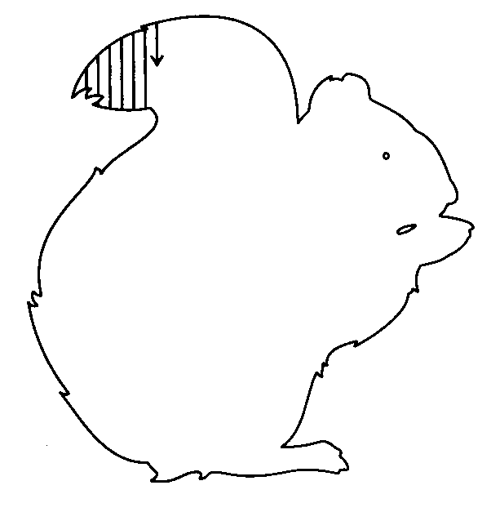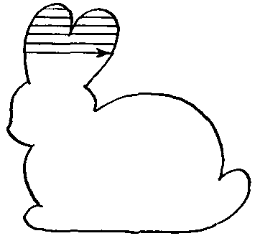

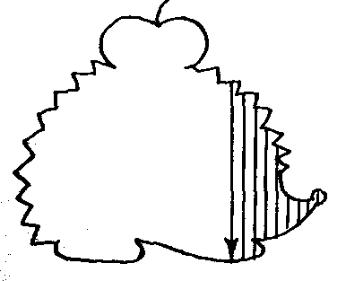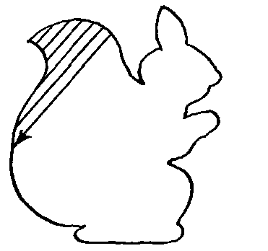

1. ***Соедини по точкам***

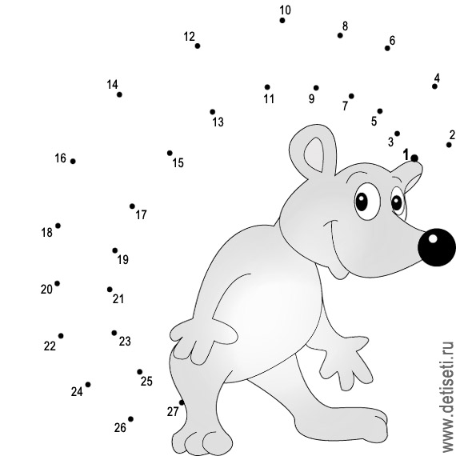

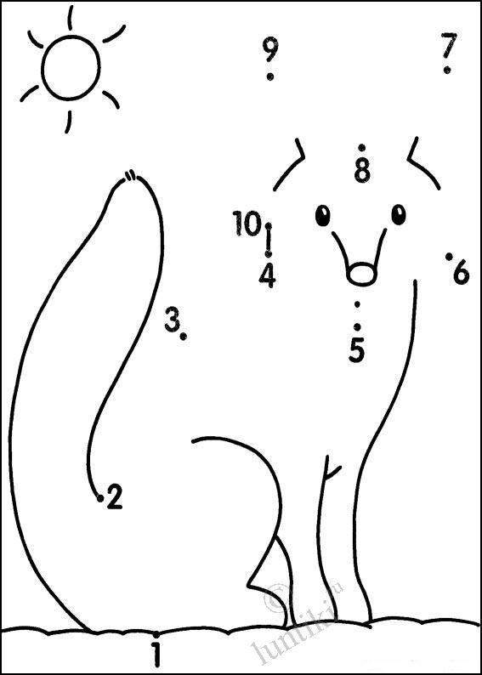

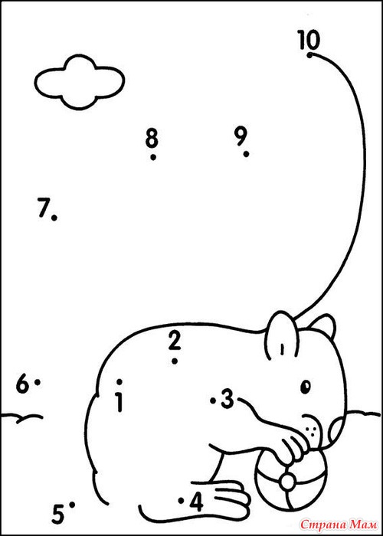

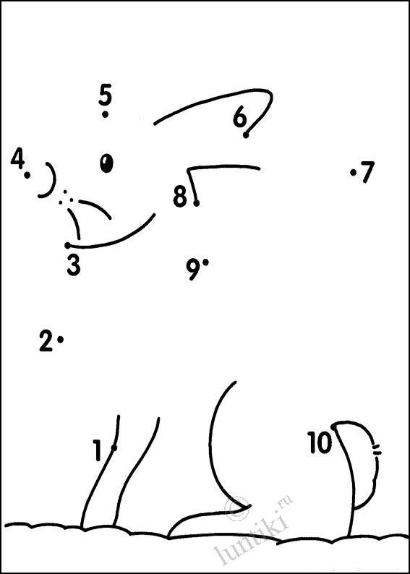

1. ***Правильно назови мам и детёнышей, обведи их, раскрась. Найди каждой маме детёныша: проведи дорожку от мамы к её детёнышу.***

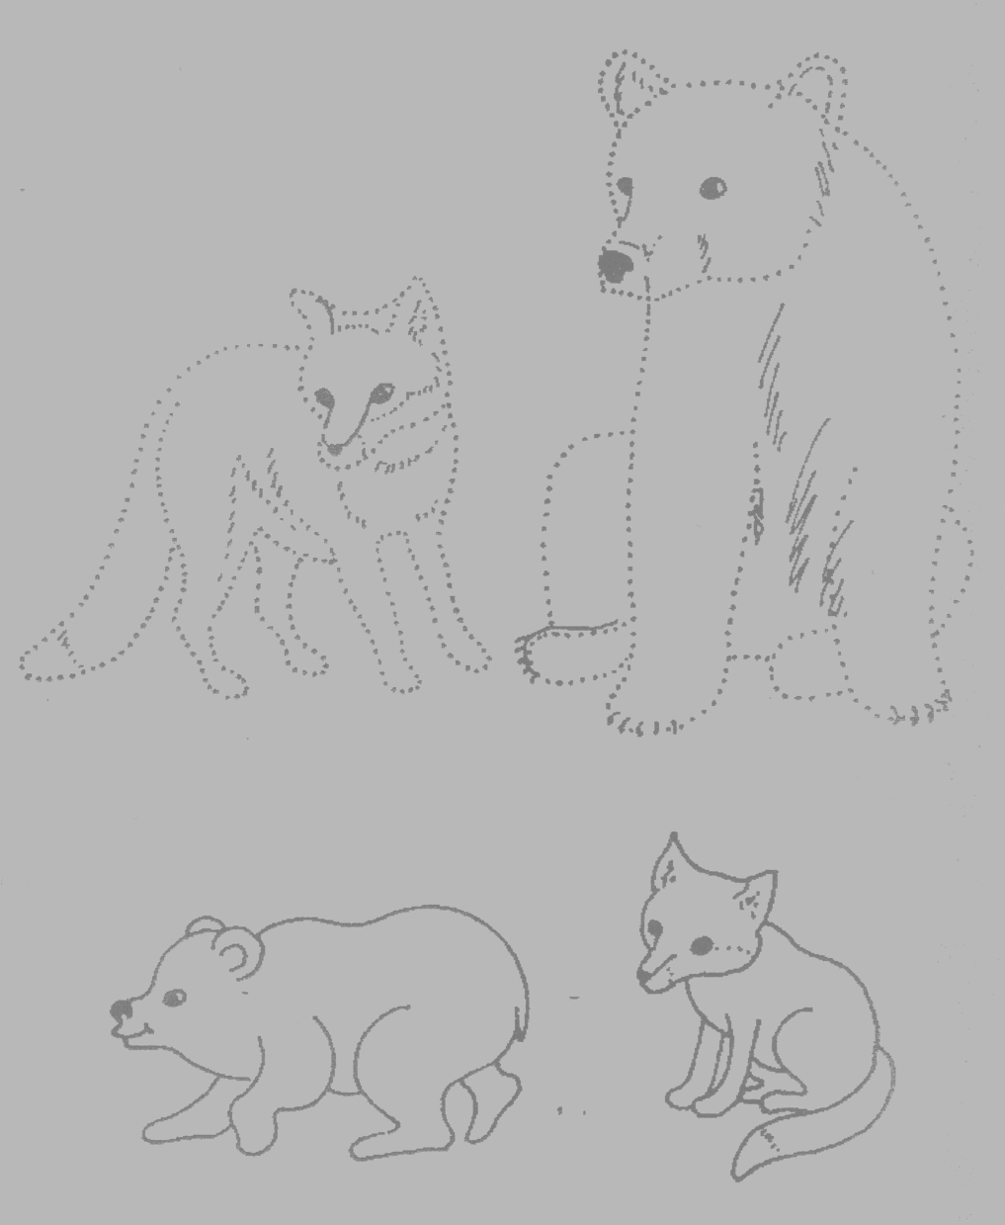

1. ***Где чье яблоко?***

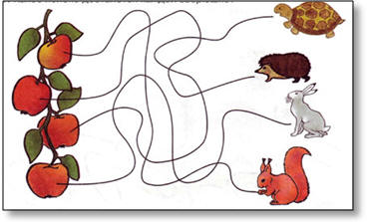

1. ***Помоги белке добраться до орехов***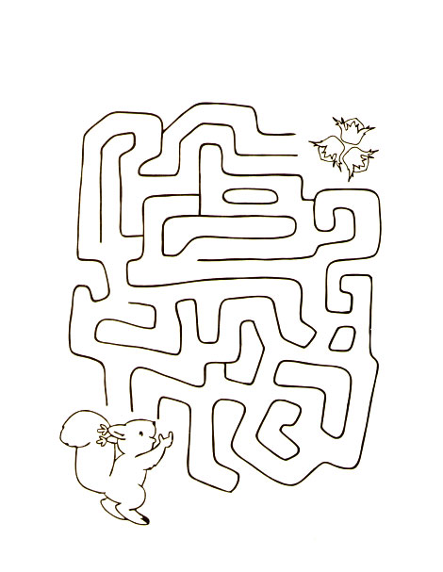
2. ***Графический диктант***

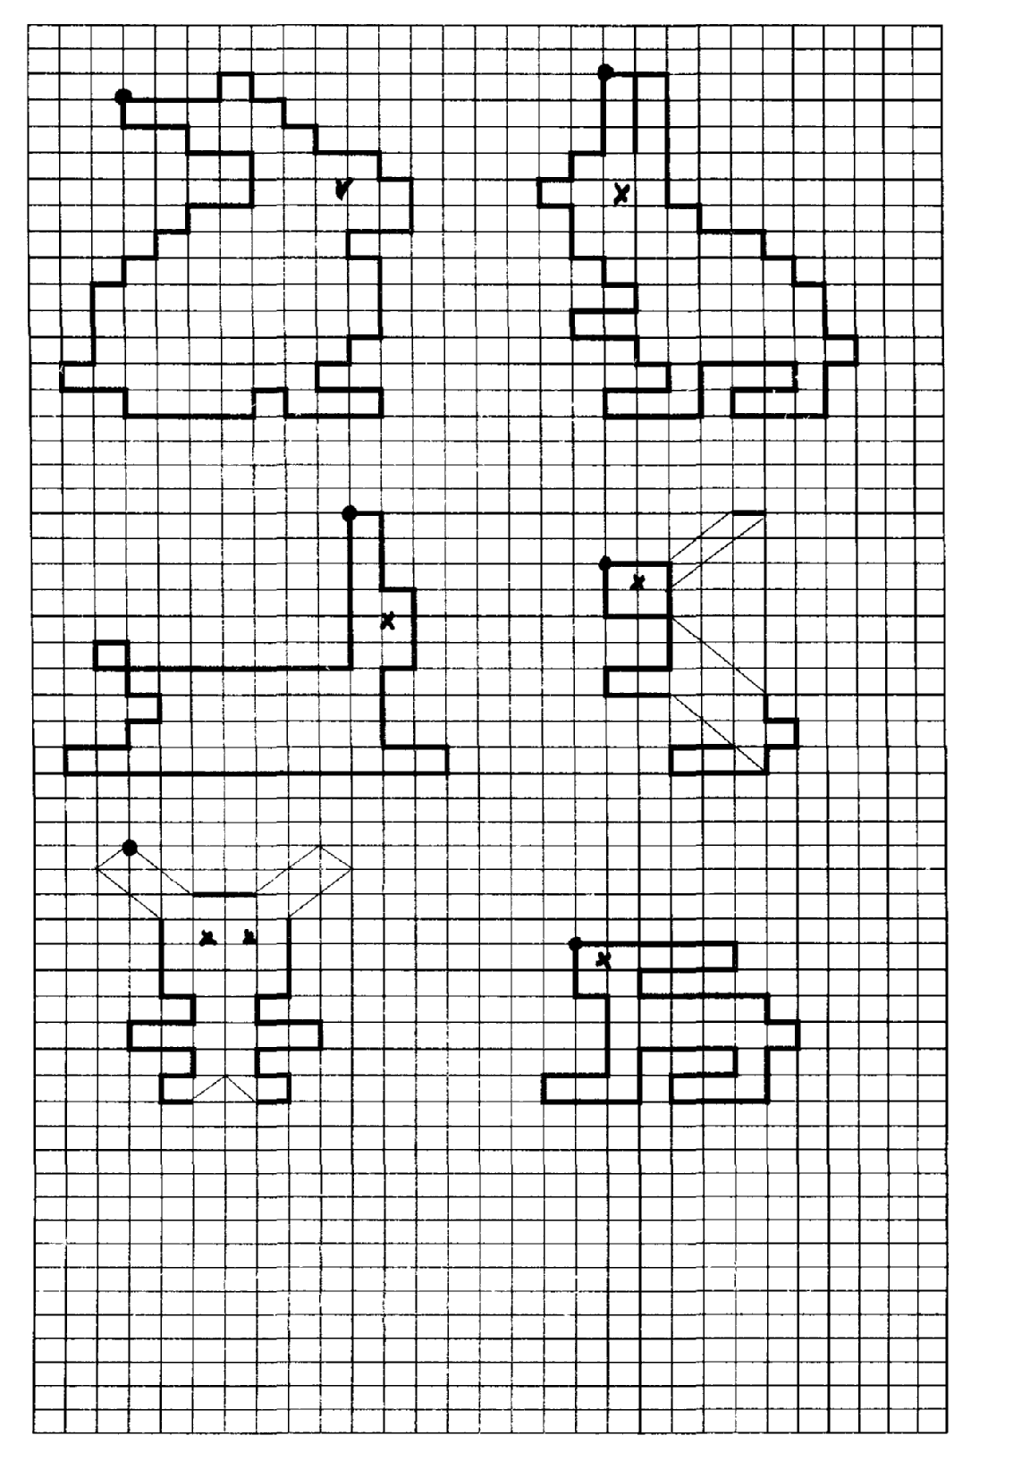

Заяц

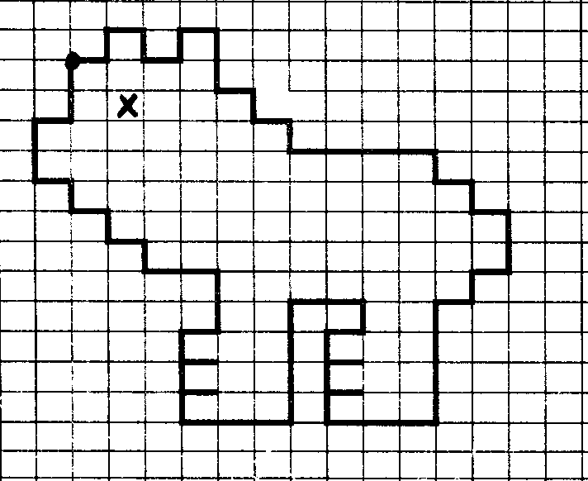

Медведь

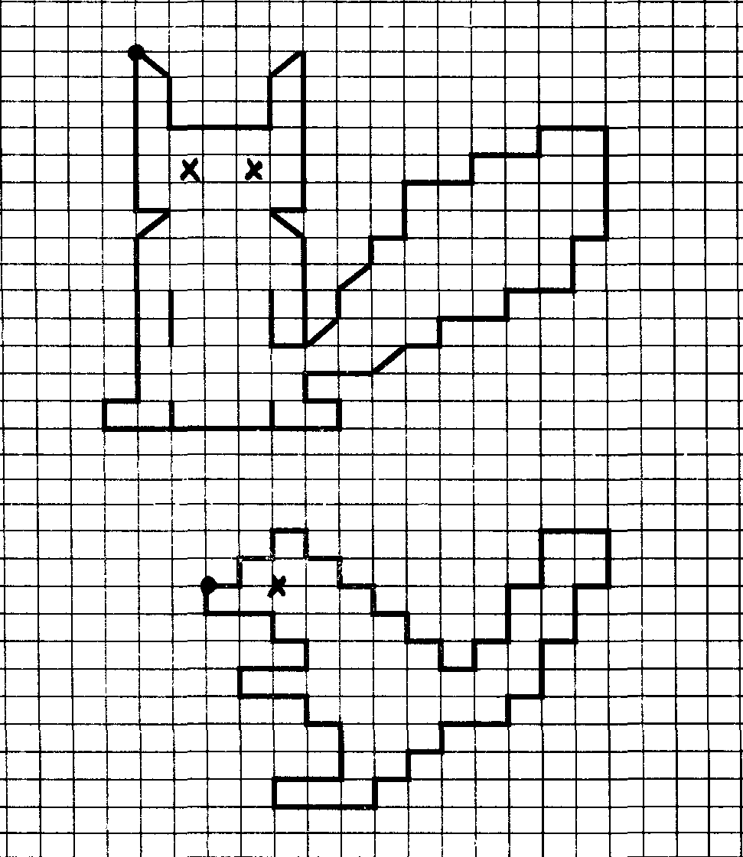

Белка

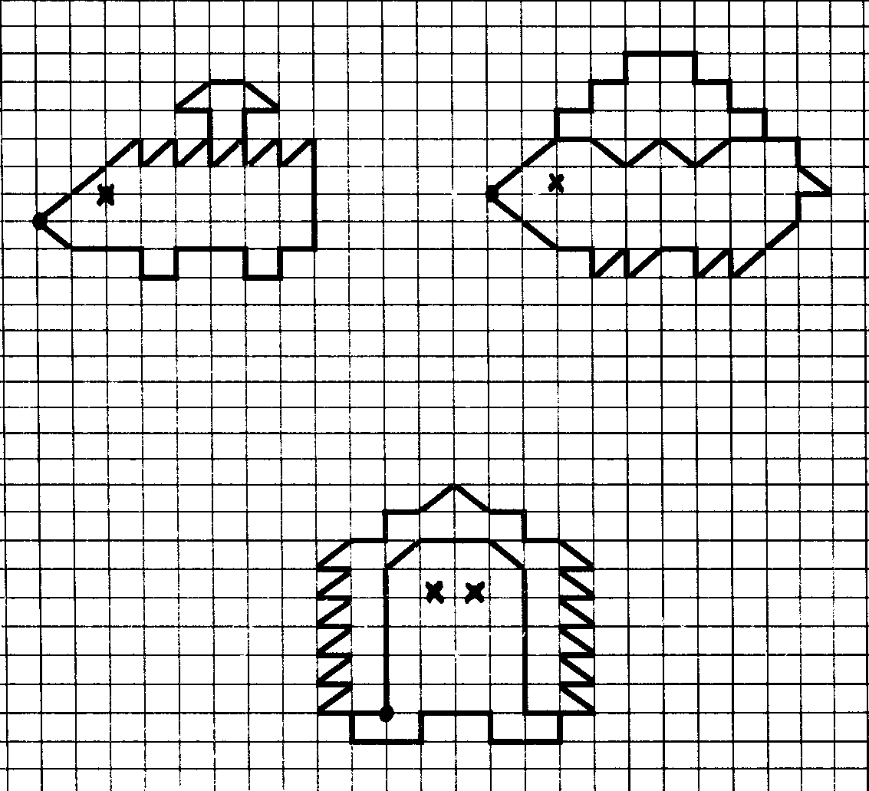

Ёж

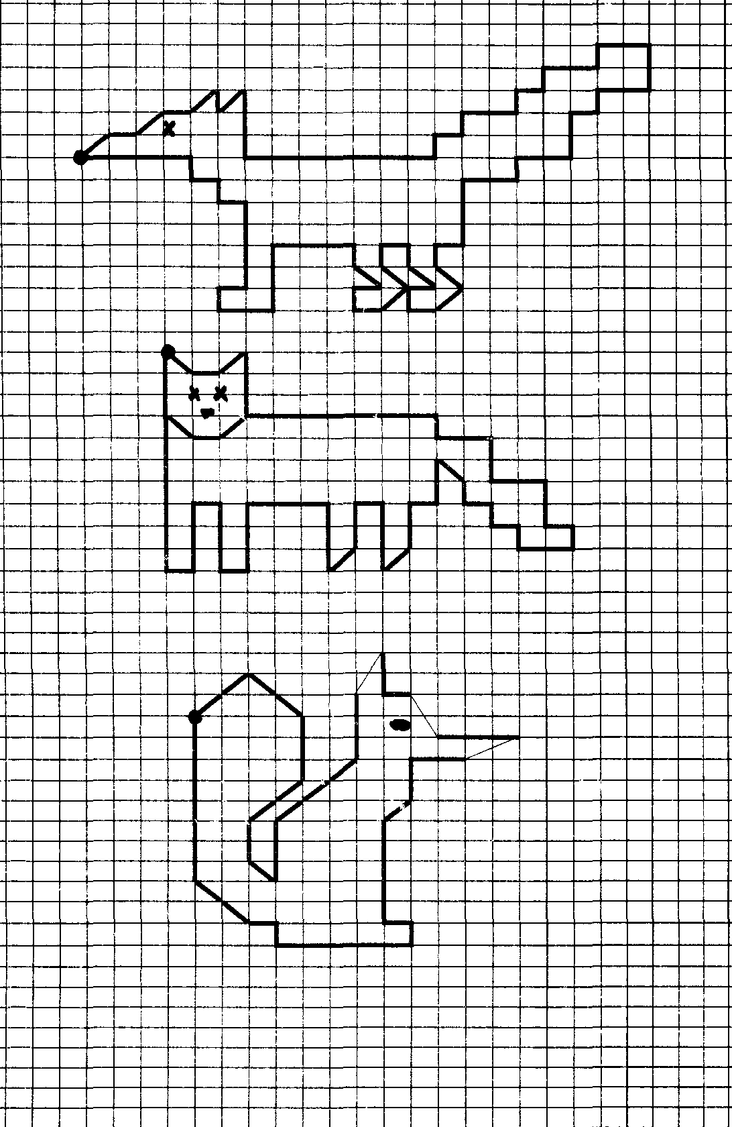

Лиса

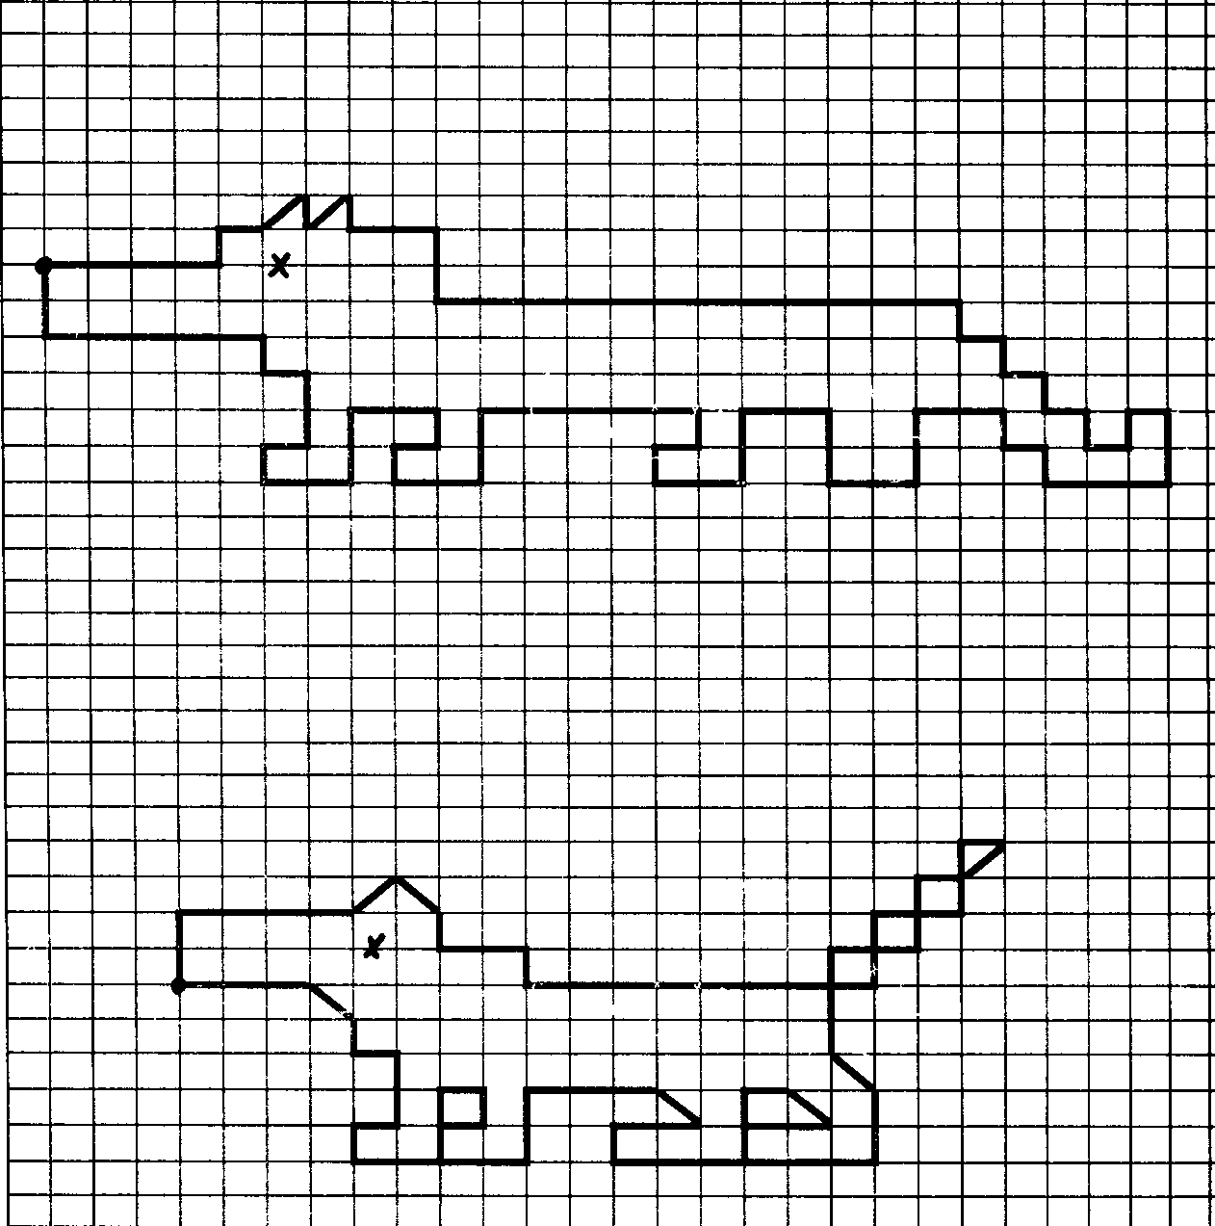

Волк

1. ***Обведи по точкам и раскрась***

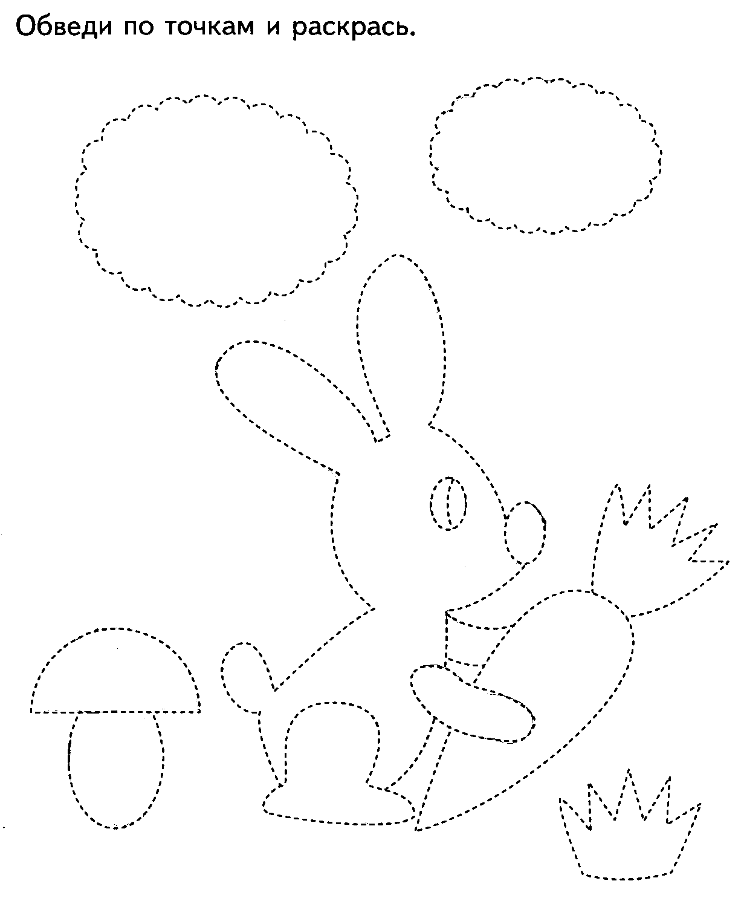

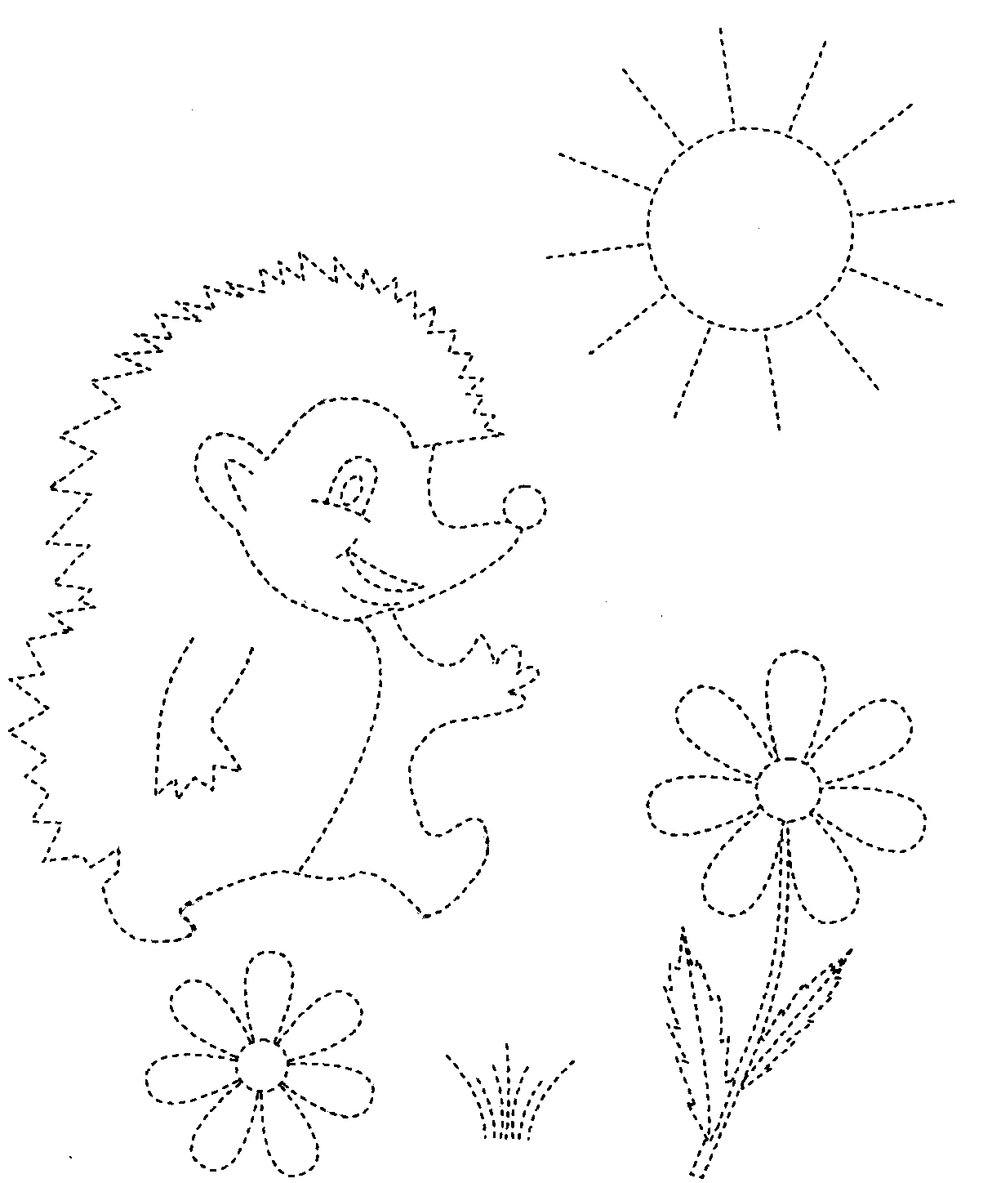

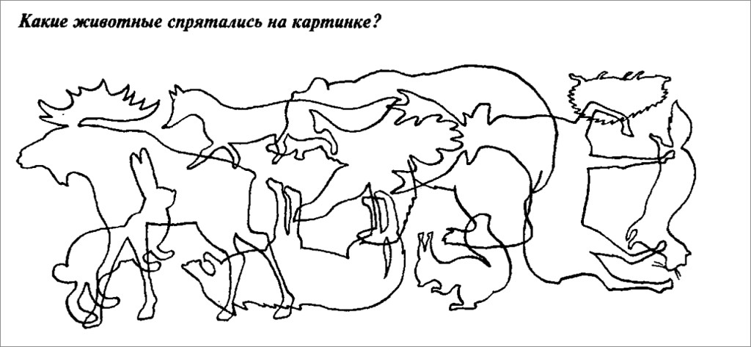

1. ***Раскрась лису, белку, зайца, ежа, волка***
2. ***Проведи линии сначала по пунктирам, а затем самостоятельно***

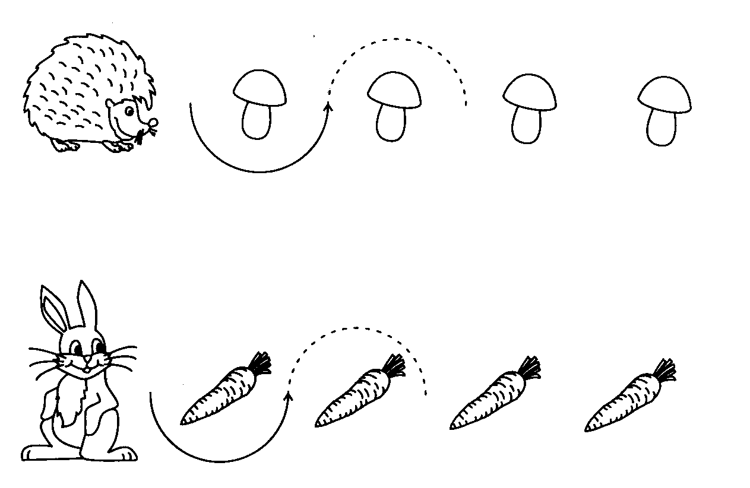

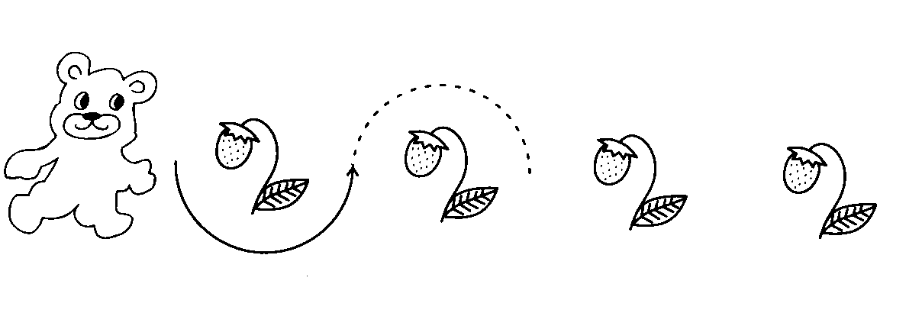

**6.Игры на развитие высших психических функций**

***1.Расположи картинки по длине хвоста у зверюшек***

**Цель:** развивать мышление детей, умение сравнивать.

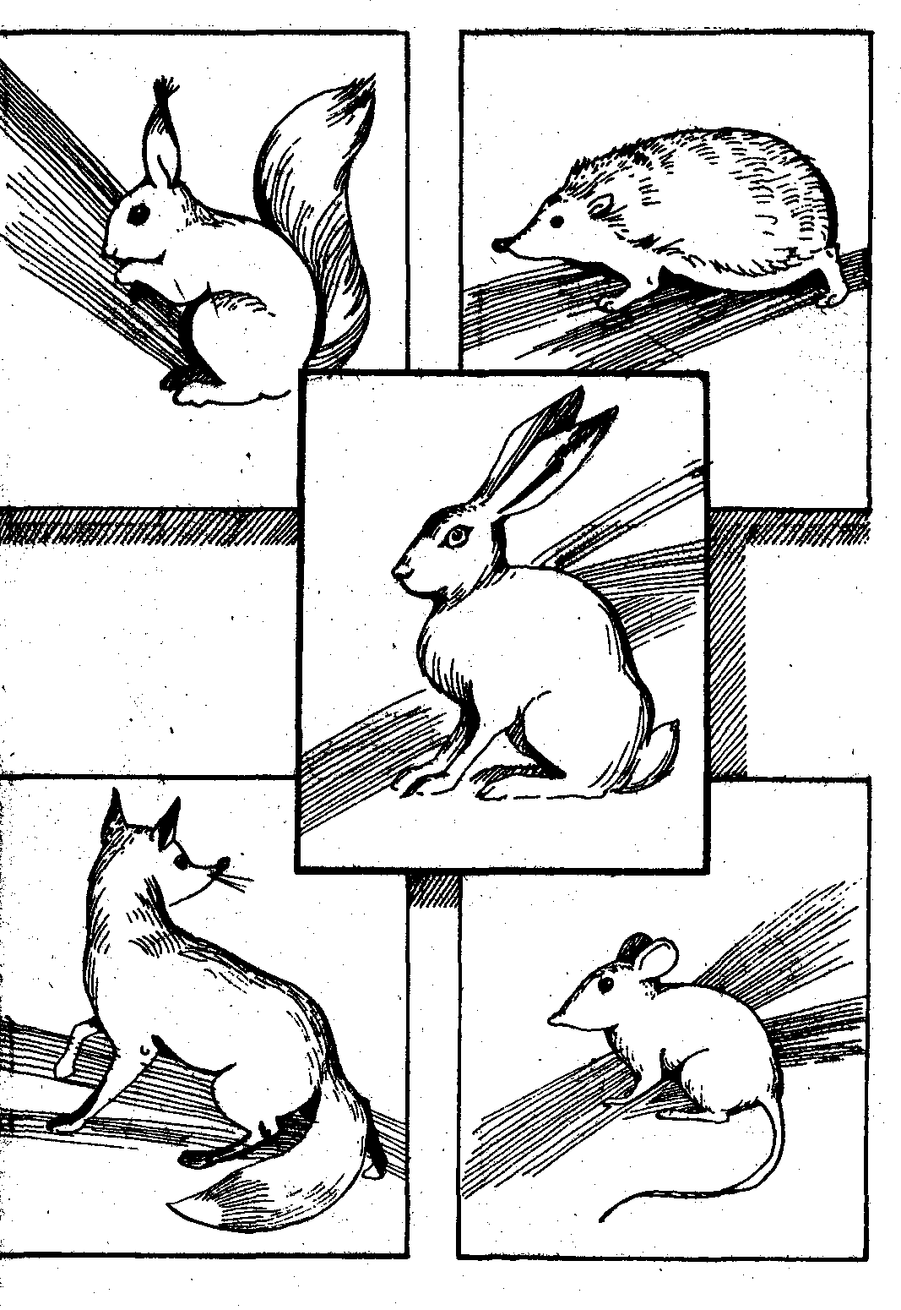

***2.Кого ты видишь на картинке?***

**Цель:** развивать внимание детей.

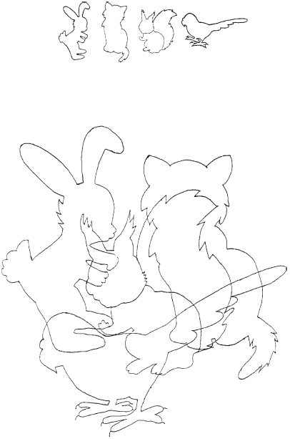

***3.Каких животных ты видишь на картинке?***

**Цель:** развивать внимание детей, память

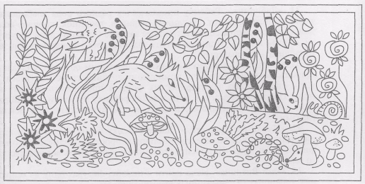

***4.Найди 8 отличий у этих зайчиков***

**Цель:** развивать внимание детей, умение сравнивать

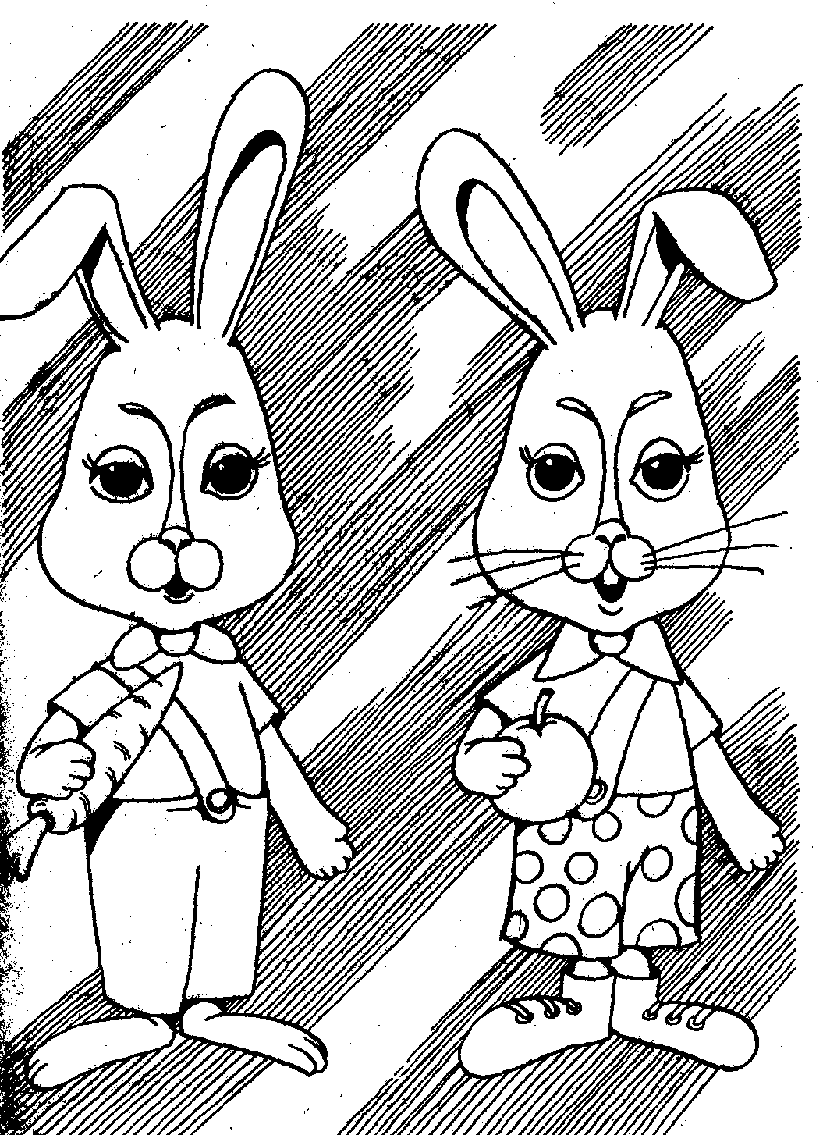

***5.Подбор слов по аналогии***

**Цель:** развивать мышление детей

1)заяц-кролик

рысь-кошка

волк-собака

кабан-свинья

2) заяц-зайчонок

лиса-лисенок

белка-бельчонок

медведь-медвежонок

***6.«Кто кем будет?»***

**Цель:** развитие мышления детей

Кем будет, когда вырастет : бельчонок, зайчонок, лосенок, лисенок, медвежонок, рысенок, волчонок, ежонок, бобренок?

***7.«Что изменилось?»***

**Цель**: развитие зрительного внимания, памяти

На столе в определенном порядке лежат картинки с изображением диких животных. Играющие закрывают глаза. Ведущий меняет картинки местами. Играющие должны определить, что изменилось.

***8. «Трик- трак»***

**Цель:** развитие мышления, внимания, памяти.

**Оборудование**: мяч

**Ход.** Воспитатель задает вопрос, бросает мяч, а дети отвечают на него либо «Трик – трак это так», либо «Трик – трак это не так» и возвращают мяч воспитателю.

1. Вопрос: «Белка готовит запасы на зиму? »

2. Вопрос: «Животные, которые питаются травой называются хищниками? »

3. Вопрос: «Дом лисы называется хатка? »

4.Вопрос:«Животные, которые грызут кору, орехи, зерна, называются грызуны?»

5. Вопрос: «Заяц заметает следы? »

6. Вопрос: «Волк – хищное животное? »

7. Вопрос: «Животного, который питается всем, называют всеядным? »